Заметки для лекции «Анализ Dump файла»

Приведённые ниже гистограммы и графики выполнены с использованием вспомогательного файла Result который создан на основе исследуемого Dunp файла. Данные файла Result записаны в следующем формате:
- В формате int – число пакетов данные для которых сохранены. Далее для каждого пакета:
a. в формате int – номер пакета в Dump файле
b. в формате double – разница между числом пакетов syn и synack
c. в формате double – разница между числом пакетов syn и synack в плавающем окне размером ~30сек
d. в формате double – число пакетов плавающем окне размером ~30сек
Файл class_tcpdump.log:
На гистограмме распределения разности syn и synack TCP пакетов во временном окне ~30сек
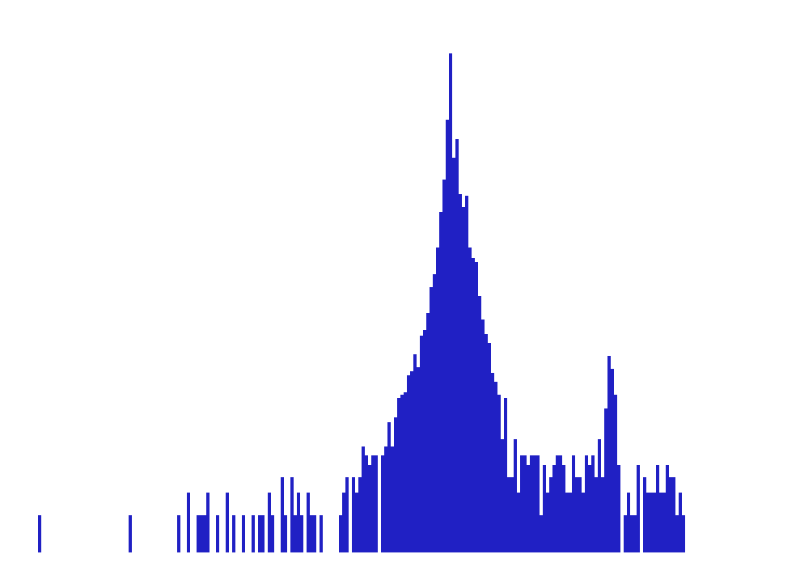
виден "аномальный" всплеск справа от основного максимума.
На графике разности syn и synack TCP пакетов (красная линия - полное значение разности, синяя линия - разность во временном окне ~30сек)
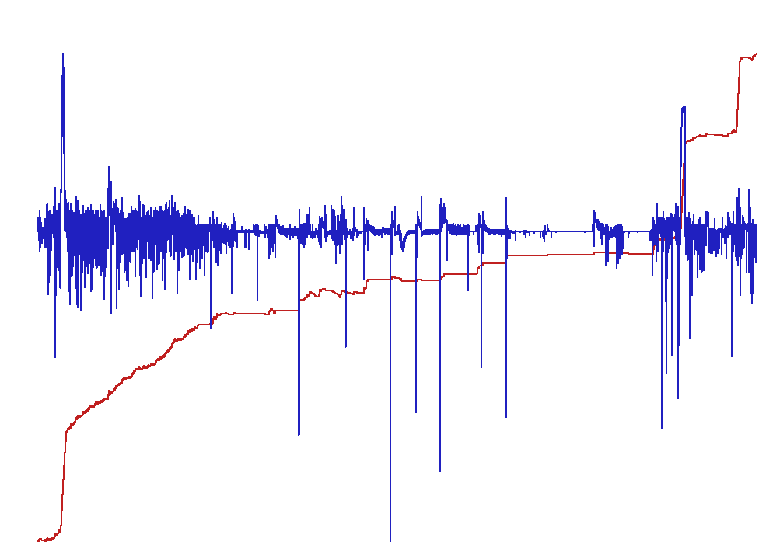
чётко видны три скачка числа пакетов syn над synack.
Первый всплеск
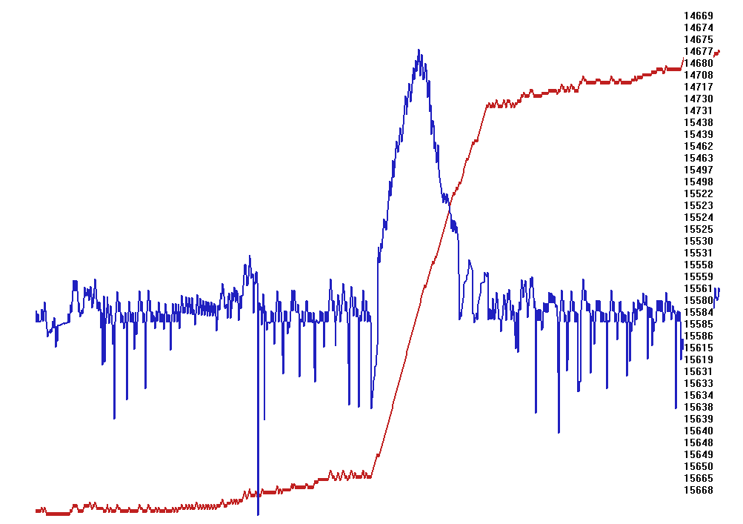
расположен примерно в области пакетов с номерами около 15500 (см. рисунок).
Используем Wireshark и в указанной области номеров пакетов видим множественные syn-запросы к узлу с IP-адресом 213.169.64.189 . Используя фильтр для этого адреса:
ip.dst == 213.169.64.189 or ip.src == 213.169.64.189
можно видеть, что после пакета с номером 15087 узел 213.169.64.189 перестаёт посылать пакеты. Его нормальная работа возобновляется после пакета с номером 18455.
Вывод: во временном промежутке 1264.065067сек-1695.823613сек узел 213.169.64.189 был недоступен в течении ~7мин.

Аналогичным образом можно исследовать 2-й
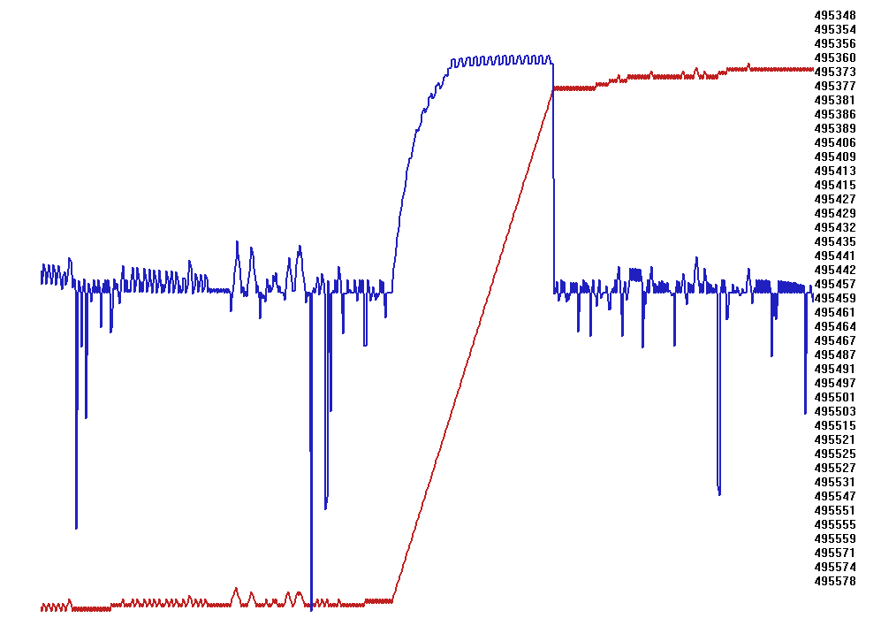
и 3-й всплески на графике.
